Привет, Тая из северного города Певека!

Представляешь, а ведь я тоже из этих мест! Но год назад решила заглянуть на остров Врангеля, так и осталась. Как же мне повезло, что ты указала на конверте именно остров Врангеля!

Кстати, большое спасибо тебе за письмо! Мне было очень приятно получить от тебя весточку. Да ещё в таком красочном конверте! Ух ты! Это ты сама его так разрисовала? Ну, ты и умница!

Давай знакомиться. Меня зовут Рыжик, мне 8 лет, как и тебе! Я знаю, что люди называют меня плутовкой. А я бы про себя сказала, что я очень умная и сообразительная. В лесу по-другому не выживешь! Друзей у меня немного, мы живём поодиночке в основном. Мы, лисы, – очень хорошие родители. У нас малышей воспитывают и мама и папа. В животике у мамы лисята живут около двух месяцев, а потом появляются на свет. Это происходит весной. Обычно в наших семьях по 4 – 6 малышей, но бывает и по 10! Вот уж тогда у мамы с папой забот прибавится. Зато вместе веселее жить! Новорожденные лисята очень похожи на волчат. Их можно отличить только по белому кончику хвоста. Через две недели малыши начинают видеть и слышать, у них появляются первые зубки. Полтора месяца мама кормит их молоком. А потом начинает приучать к обычной для нас пище. Вот так!
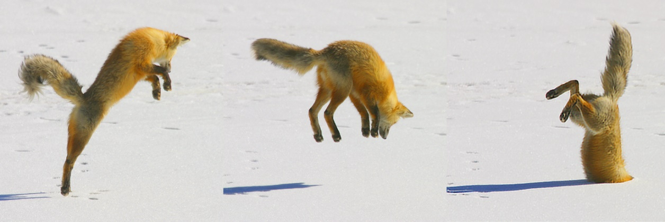
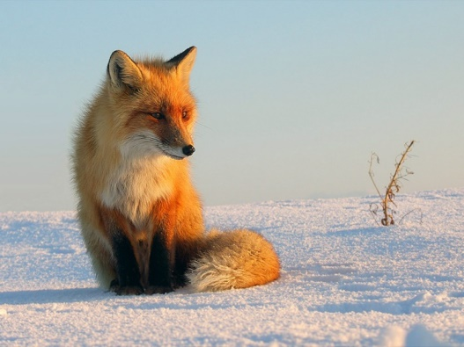
Ты знаешь, что мы лисы – хищники и поэтому едим мясо. Таков закон природы. Ну не можем мы питаться травкой или конфетами. Основной нашей пищей являются различные грызуны – мышки. Когда мы ловим мышей - это называется мышкование! Со стороны, кажется, что мы прыгаем в снег, играем. А на самом деле мы заняты серьёзным делом: мы охотимся.
В этом году у нас очень много снега! Так что напрыгались мы в снегу от души. Я знаю, что некоторые люди держат лис дома, как кошек или собак. Я против этого! Мы дикие животные должны жить там, где родились. Природа – это наш родной Дом. Думаю, ты бы тоже не хотела бы жить вдали от своей семьи. Я бы очень хотела с тобой встретиться. Только вот в город я что – то побаиваюсь идти. Там так шумно и машин много, а я уже привыкла жить в заповеднике, где людей вообще почти нет.

Спасибо тебе за приглашение.

Рыжик.

